МИНОБРНАУКИ РОССИИ
Санкт-Петербургский государственный
электротехнический университет
«ЛЭТИ» им. В.И. Ульянова (Ленина)
Кафедра МО ЭВМ

отчет
по лабораторной работе №1
по дисциплине «Параллельные алгоритмы»
Тема: Основы работы с потоками

Студент гр. 3341 |  | Мальцев К. Л.
Преподаватель |  | Сергеева Е. И.

Санкт-Петербург
2025

Задание
Реализовать многопоточное умножение матриц с блочным разбиением.

1.1 Использовать std::thread для создания потоков. Провести исследование метрик производительности в зависимости от количества потоков и в зависимости от размера задачи, выбрать количество потоков при котором достигается оптимальная производительность.

1.2 Использовать std::async и std::future.

Реализация должна содержать тесты на корректность вычислений: состоящие в сравнение с однопоточной реализацией перемножения матриц. Метрики производительности приводить с осреднением, в отчете построить графики.
Выполнение работы
Реализовано параллельное умножение матриц через std::thread, путем разбиения вычисления по блокам на несколько потоков. Проведены замеры времени для разных размеров матриц и количества потоков — оптимальная производительность достигалась примерно при числе потоков, равном числу физических ядер. Также был сделалан вариант с std::async и std::future. Проверена корректность, при сравнении с однопоточным умножением — результаты совпали.

В ходе выполнения работы были получены графики:
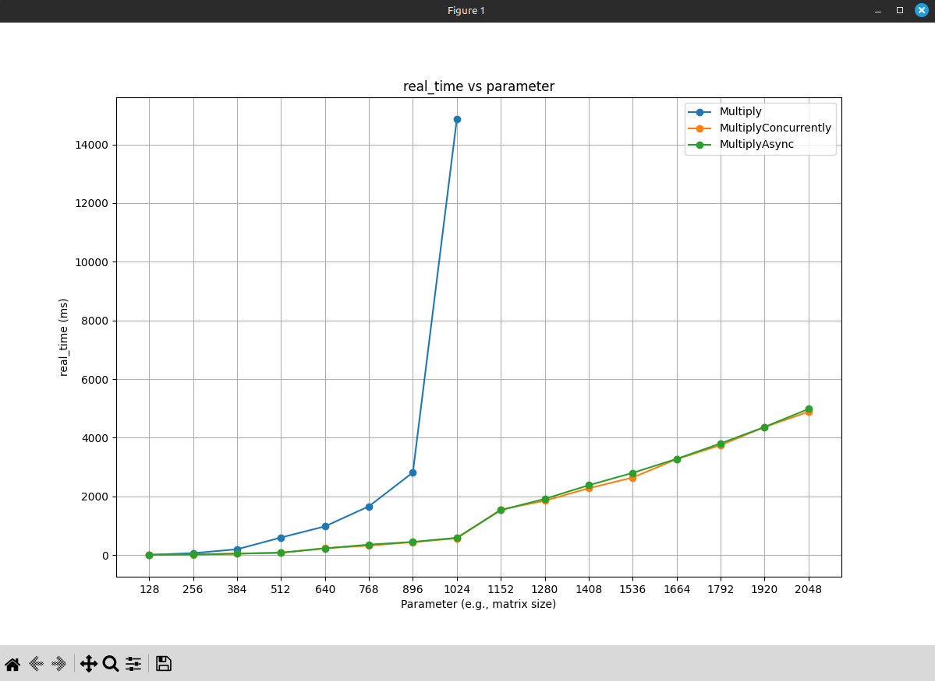

Вывод
В ходе лабораторной работы была написана программа на языке C++, выполняющая алгоримт блочного умножения матриц. Были реализованы 2 варианта: через std::thread и через std::future. Для проверки работоспособности также была написана функция обычного матричного умножения дл проверки корректности работы. На тестовых данных был сделан вывод, что алгоримт работает корректно.

